RK-13-2010-29, př. 3
počet stran: 5

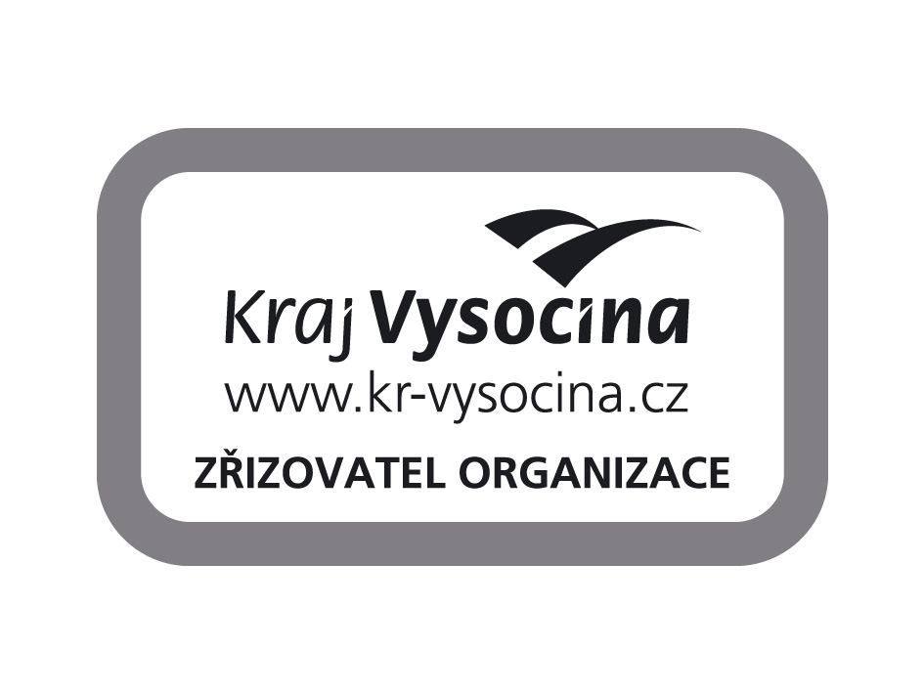


Domov důchodců Velký Újezd,
příspěvková organizace
Velký Újezd 7, 675 32 Třebelovice
IČ: 71184589
tel.: 568 443 017, e-mail: dd.velkyujezd@volny.cz

Dodatek č. 1

k ORGANIZAČNÍMU ŘÁDU č. x/2010 ze dne 27. 4. 2010,
vydanému usnesením Rady kraje Vysočina č. xxx/13/2010/RK

Celkový počet stran: 5
Počet příloh: 1

Zpracoval: .....................................
Ing. Jarosla Pokorný
ředitel Domova důchodců Velký Újezd, příspěvkové organizace

Vydáno usnesením Rady kraje Vysočina č. xxx/13/2010/RK ze dne 27. 4. 2010.

Příloha:
Organizační schéma Domova důchodců Velký Újezd, příspěvkové organizace, od 1. 7. 2010

Čl. 1

Organizační řád Domova důchodců Velký Újezd, příspěvkové organizace, č. x/2010 ze dne 27. 7. 2010 se mění takto:

a) Část III. Čl. 9 Vedoucí pracovníci zní:

„Čl. 9

Vedoucí pracovníci

Ředitel jmenuje a odvolává vedoucí jednotlivých úseků, a to vedoucí úseku ekonomického, vedoucí úseku zdravotního a ošetřovatelského (vrchní sestru) a vedoucí úseku stravovacího. Ředitel domova přímo řídí vedoucí úseků, dále sociálního pracovnika 2, pracovníky údržby a vrátné.
Ředitel domova stanoví rozsah úkolů a povinností jednotlivých vedoucích pracovníků. Úkoly, které vyplývají z předmětu činnosti domova, jsou obsaženy v pracovních náplních jednotlivých vedoucích pracovníků.“

b) Část IV. Čl. 12 a Čl. 13 znějí:

„Čl. 12

Domov se podle charakteru pracovních činností vnitřně člení na následující organizační úseky a útvary:
- ředitel
- samostatní pracovníci – sociální pracovník 2 a vrátní
- úsek ekonomický
- úsek zdravotní a ošetřovatelský
- úsek stravovací
- údržba

V čele úseků stojí vedoucí úseků, kteří jsou odpovědni za plnění úkolů svěřených jednotlivým úsekům. Jednotlivé úsekuy mohou být členěny na oddělení

Čl. 13
Náplň činnosti úseků a jejich další členění

1. ředitel
kompetence ředitele domova jsou příkladmo uvedeny v čl. 6 tohoto organizačního řádu

2. samostatní pracovníci – sociální pracovník 2 a vrátní
sociální pracovník 2 – poskytuje sociální pomoc, účastní se jednání v zájmu uživatelů, v případě potřeby provádí sociální šetření v terénu, zajišťuje uživatelům drobné nákupy a obstarává jejich záležitosti mimo domov. Podílí se na zajišťování kulturních, společenských a sportovních akcí pro uživatele v domově i mimo něj. Udržuje styk s příbuznými uživatelů, informuje je o potřebách uživatelů. Spolupracuje se staničními sestrami příslušných oddělení úseku zdravotního a ošetřovatelského.
vrátní - zabezpečují činnost vrátnice a ostrahu objektu domova

3. úsek ekonomický
- zajišťuje financování a účetní agendu domova,
- sleduje došlé platby na příjmovém účtu a limitované položky rozpočtu,
- zodpovídá za vedení evidence jednotlivých výdajových položek rozpočtu,
- sestavuje návrhy finančního plánu, dlouhodobých hospodářsko-ekonomických plánů a návrhy ročních plánů a rozpočtů příjmů, výdajů a investic v souladu s metodickými pokyny zřizovatele,
- připravuje podklady pro mzdovou agendu domova,
- vypracovává roční rozbory hospodaření,
- zodpovídá za řádnou evidenci uložených písemností,
- zajišťuje vedení pokladní služby v souladu s platnými předpisy,
- zabezpečuje dodávku potravin pro stravovací provoz, dále provádí kompletní zásobování domova spotřebním materiálem, vede sklad prádla, šatstva, obuvi, OPP, lůžkovin včetně předepsané evidence a vede sklady materiálu a zodpovídá za řádnou evidenci materiálu,
- vede veškerou evidenci nemovitého a movitého majetku domova, provádí označování majetku, vyhotovuje vyřazovací protokoly a místní seznamy a zajišťuje inventarizaci majetku,
- ve smyslu směrnice k vnitřní kontrole kontroluje soulad mezi dodavatelskou fakturou, dodacím listem a přejímkou, soulad s výdejkou a normami spotřeby, vč. oprávnění vedoucích pracovníků schvalujících skladové pohyby,
- zajišťuje v plném rozsahu platovou agendu domova, včetně povinných odvodů z platů,
- zajišťuje personální agendu domova,
- zajišťuje podklady pro stanovení úhrad uživatelům, vypočítává vratky za pobyt uživatelů mimo domov,
- zajišťuje činnost spojenou s depozitní pokladnou, zajišťuje sociální a sociálně právní záležitosti uživatelů, poskytuje sociální pomoc, účastní se jednání v zájmu uživatelů, v případě potřeby provádí sociální šetření v terénu, zajišťuje uživatelům drobné nákupy a obstarává jejich záležitosti mimo domov, podílí se na zajišťování kulturních, společenských a sportovních akcí pro uživatele v domově i mimo něj, udržuje styk s příbuznými uživatelů, informuje je o potřebách uživatelů, spolupracuje se staničními sestrami příslušných oddělení úseku zdravotního a ošetřovatelského.

Úsek zahrnuje činnost vedoucí úseku ekonomického, skladových účetních a sociálního pracovníka 1.

4. úsek zdravotní a ošetřovatelský
- ve spolupráci s lékařem zajišťuje specializovanou ošetřovatelskou péči o uživatele služby,
- řídí a koordinuje činnost úseku, koordinuje práci staničních a všeobecných sester a pracovníků v sociálních službách,
- zodpovídá za vedení předepsané dokumentace,
- spolupracuje s vedoucí úseku stravovacího při sestavování jídelníčku se zaměřením na diety doporučené lékařem a racionální výživu,
- podílí se na tvorbě a naplňování standardů kvality,
- provádí metodickou a poradenskou činnost,
- zajišťuje rehabilitaci,
- odpovídá za kontrolu a dodržování hygieny v domově,
- zabezpečuje kompletní úklid prostor areálu domova a zodpovídá za dodržování hygienických zásad a norem při úklidu.

Úsek se dále vnitřně člení na následující útvary:

- Oddělení 1
- Oddělení 4
- Oddělení 6
Činnost každého oddělení řídí a organizuje zdravotnický pracovník - staniční sestra. Jednotlivé staniční sestry řídí práci všeobecných sester a pracovníků v sociálních službách řídí, organizují a kontrolují činnost jednotlivých oddělení, současně asistují lékaři při odborných výkonech, vedou zdravotní dokumentaci uživatelů. Každé oddělení samostatně provádí specializovanou ošetřovatelskou péči a přímou obslužnou péči o uživatele služby. Zodpovídá za dodržování hygienických zásad, podávávání léků předepsaných lékařem, vedení předepsané dokumentace uživatelů služeb.

- Fyzioterapeut (rehabilitační sestra) – provádí fyzioterapeutické postupy, vypracovává kineziologické vyšetření klienta, vypracovává krátkodobé rehabilitační plány léčebné terapie. Provádí dohled na prací maséra. Zastupuje v nepřítomnosti vrchní sestru.
- Masér - provádí neléčebné masáže.
- Uklízečky – jsou přímo podřízeny vrchní sestře a zabezpečují kompletní úklid prostor areálu domova a zodpovídají za dodržování hygienických zásad při úklidu.

Úsek zahrnuje činnost středních zdravotnických pracovníků, pracovníků v sociálních službách, maséra a uklízeček.

5. úsek stravovací
- zajišťuje přípravu jídel formou celodenního stravování, včetně diet,
- zpracovává návrh jídelního lístku,
- zajišťuje dodávky surovin a vede sklad potravin, vystavuje výdejky potravin,
- kontroluje soulad mezi dodavatelskou fakturou, dodacím listem a přejímkou, soulad s výdejkou a normami spotřeby,
- zodpovídá za kontrolu a dodržování hygieny ve stravovacím provozu,
- připravuje obědy pro Pečovatelskou službu města Náměště nad Oslavou,
- zajišťuje praní, sušení, žehlení a opravy veškerého prádla v domově, při této činnosti dodržuje hygienický řád.

Úsek zahrnuje činnost vedoucí úseku stravovacího a kuchařek.

6. údržba
- zajišťuje kompletně údržbu stavební, elektro, zámečnickou a parkovou v areálu domova,
- zajišťuje dopravu pro účely zásobování domova, převoz uživatelů a zaměstnanců,
- zajišťuje údržbu vozového parku, udržují sjízdnost obslužných komunikací v areálu domova,
- obsluhuje plynovou kotelnu a související zařízení,
- zajišťuje hospodárný provoz vytápěcích a vzduchotechnických zařízení domova,

Útvar zahrnuje činnost údržbářů.“

c) Příloha organizačního řádu – Organizační schéma Domova důchodců Velký Újezd, příspěvkové organizace se ruší a nahrazuje schématem organizační struktury, které tvoří přílohu tohoto dodatku organizačního řádu.

Čl. 2

- Ostatní ustanovení organizačního řádu tímto dodatkem nedotčená zůstávají v platnosti.

- Tento dodatek byl vydán usnesením Rady kraje Vysočina č. xxx/13/2010/RK ze dne 27. 4. 2010, a nabývá účinnosti dnem 1. 7. 2010.
ředitel
Úsek ekonomický
vedoucí úseku ekonomického
Úsek stravovací
vedoucí úseku stravovacího - provozář
Sociální pracovník
2

Úsek zdravotní a ošetřovatelský
vedoucí úseku – vrchní sestra
Vrátní
Údržba
Skladové účetní
Sociální pracovník
1
Kuchařky
Údržbáři
Oddělení 1
staniční sestra
Masér
Oddělení 4
staniční sestra

Fyzioterapeut (rehabilitační sestra)
Oddělení 6
staniční sestra

Uklízečky
střední zdravotnický personál
pracovníci v soc. službách – přímá péče
střední zdravotnický personál

pracovníci v soc. službách – přímá péče

střední zdravotnický personál

pracovníci v soc. službách – přímá péče

